Методическое пособие к проекту
«Лунтик и его маленькие друзья»
(Тема «Насекомые»)
для детей 5 – 6 лет (с особенностями в физическом и психическом развитии).

Автор проекта: Владимирова Ольга Владимировна, воспитатель ГБДОУ №93 Петроградского р-на г. Санкт-Петербурга

Цель проекта:
Развитие связной речи.

Задачи проекта:

1.Воспитательные:
-воспитание умения спокойно и доброжелательно выслушивать мнение других детей;
-воспитание умения высказывать своё мнение, отстаивать его;
- воспитание нравственно – эстетического отношения к природе.

2. Образовательные:
-расширение активного словаря;
-формирование навыка составления предложения;
-профилактика дисграфии;
-формирование умения отгадывать загадки;
-формирование навыка употребления предлогов;

3.Развивающие:
-развитие слухового и зрительного восприятия;
-развитие слухового и зрительного внимания и памяти;
-развитие логики мышления и действий;

Проект «Лунтик и его маленькие друзья» состоит из 19 листов. Перед выполнением заданий воспитатель обучает детей работе со стилусом и знакомит с простыми инструментами: маркером, карандашом, резинкой.

Все задания написаны в проекте от лица Лунтика, находящегося в углу экрана.

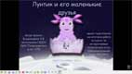 | Лист 1  Титульный лист с информацией.  Действия: на яйце Лунтика есть скрипичный ключ. При нажатии раздается музыка.  Задача: Привлечь внимание детей к Мимио-доске.
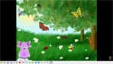 | Лист 2  Проговариваем с детьми каких насекомых они узнали, затем тянем за Лунтика. Он задает детям загадку,отгадку ищем кликая на насекомых.
Лист 3
Тянем за Лунтика,читаем детям его слова и ребята по очереди раскрашивают стрекозу проговаривая что и в каком количестве они раскрасили (например – «Я раскрасил два крыла стрекозы синим цветом)
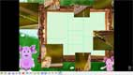 | Лист 4  У большого Лунтика читаем задание (первые две строчки). Затем ребята скалывают пазл, читаем остальное.  У маленького Лунтика с поднятой лапкой – подсказка – целая фотография.
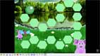 | Лист 5  Тянем за большого Лунтика, там задание. Также за ним находится игральный кубик. Дети играют, на финише зеленый круг – «дом стрекозы» музыкальный, реагирует на нажатие.
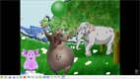 | Лист 6  У Лунтика вопрос для детей. Звери музыкальные, можно послушать как они общаются. За зеленым кругом находится ответ на вопрос.
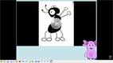 | Лист 7  Читаем что говорит Лунтик. Затем включаем видео и проводим динамическую паузу.
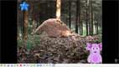 | Лист 8  Задание находится у Лунтика.  При счете муравьишек, на них можно нажимать – они выделяются зеленым цветом. За звездой – правильный ответ.
Лист 9
Читаем задание Лунтика.
Знаки вопросов – музыкальные, активируются кликом. За цветными шарами –правильные ответы.
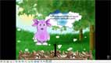 | Лист 10  Задание у Лунтика.  Тянем за цифру вверх, дети работают маркером. Стараются попадать в дорожки и не отрывать руку от доски.  По мере увеличения числа на раме задание усложняется.
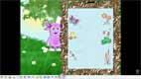 | Лист 11  Задание у Лунтика.  Тянем за цифру вверх, дети работают маркером. Стараются попадать в дорожки и не отрывать руку от доски.
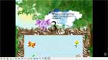 | Лист 12  Задание у Лунтика.  Тянем за цифру вверх, дети работают маркером. Стараются попадать в дорожки и не отрывать руку от доски.
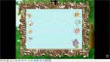 | Лист 13  Задание у Лунтика.  Тянем за цифру вверх, дети работают маркером. Стараются попадать в дорожки и не отрывать руку от доски.
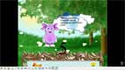 | Лист 14  Задание у Лунтика.  Тянем за цифру вверх, дети работают маркером. Стараются попадать в дорожки и не отрывать руку от доски.
Лист 15
Задание у Лунтика.
Ракрашиваем божьих коровок и проговариваем свои действия.
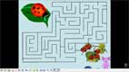 | Лист 16  Задание у Лунтика.  Лабиринт проходят с помощь маркера.
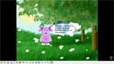 | Лист 17  Читаем слова Лунтика.  Кликаем на тексте, там гиперссылка на мультик.( время воспроизведения –около 2,5 мин)  (обязательно нужно скачивать прилагаемый файл видео)  Затем беседа с детьми об увиденном.
Лист 18
Проходим лабиринт с помощь маркера от гусеницы к кокону, от кокона к бабочке.
Лист 19
Заданий нет. Картинка музыкальная.

